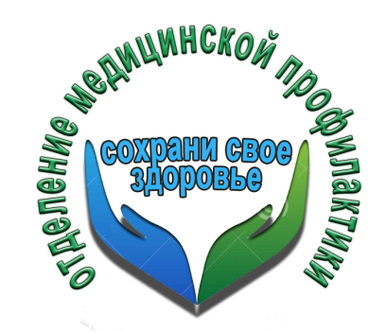 Как одеть ребенка по погоде?
Переживания мам по поводу здоровья своих малышей вполне понятны. Он маленький, ему непременно холодно, он простудится и заболеет, считает каждая мама.
Для прогулок на улице малыша следует одевать, безусловно, по погоде. Учитывайте не только температуру воздуха, но и другие метеорологические факторы, в частности, силу ветра. Особое внимание надо уделять обуви. Детская обувь должна быть на небольшом каблучке.
Помните о слоях одежды.
Золотое правило одевания малышей: оденьте ребенка так же, как себя, плюс один слой.
Если же слоев будет больше или меньше, чем нужно, это грозит или перегревом, так как у малышей не достаточно развита система терморегуляции, или переохлаждением.
Знайте! Ребенок может быстро вспотеть.
После чего даже небольшой сквозняк приведет к замерзанию и впоследствии, возможно, даже к простуде;
Малыши, которых одевают чересчур тепло, малоподвижны, вялы.
В теплую погоду куртку надевают навыпуск, а в холодную ее можно заправить в брюки. Детям школьного возраста нужно одеваться на прогулку более легко.
Знайте! Вашим ребенком все в порядке, если у него:
-румяные щеки - значит, кровь циркулирует нормально;
-прохладные нос и щеки (но не ледяные);
-прохладные кисти рук, попа и спина (но опять же, не ледяные);
-ребенок не жалуется на холод.
Если ребенок замерз, это можно определить по таким признакам:
-красный нос и бледные щеки;
-холодная шея, переносица, руки выше кисти;
-ледяные ноги (часто они очень быстро охлаждаются из-за слишком тесной обуви);
-ребенок сам говорит, что замерз (поверьте, замерзший ребенок молчать не будет).
Нужно помнить, что шарф – для шеи. Им не рекомендуют закрывать лицо. Из-за дыхания ребенка он будет увлажняться, что увеличивает вероятность простуды.
Одевайте ребенка правильно, и пусть прогулка для него станет удовольствием!
Врач педиатр ГУЗ «Липецкая РБ» Е.В.Мартынова

